 |  |  | 

стойност за 1 дял | ППФ | УПФ | ДПФ | доходност | информация |
Доходност на фондовете за допълнително пенсионно осигуряване
за 2005 г.
ПРОФЕСИОНАЛНИ ПЕНСИОННИ ФОНДОВЕ
№ по ред | Пенсионноосигурителни дружества | Доходност за 2005 г.
1 | ПОК "Доверие" АД | 8,68%
2 | ПОК "Съгласие" АД | 8,41%
3 | ПОК "ДСК-Родина" АД | 6,51%
4 | ПОД "Алианц България" АД | 7,67%
5 | "Ай Ен Джи" ПОД ЕАД | 7,95%
6 | ПОАД "ЦКБ-Сила" АД | 6,46%
7 | ПОД "Лукойл Гарант България" АД | 10,04%
8 | "ДЗИ - Пенсионно осигуряване" АД | 7,92%
 | Немодифицирана претеглена доходност | 8,33%
 | Средноаритметична доходност | 7,96%

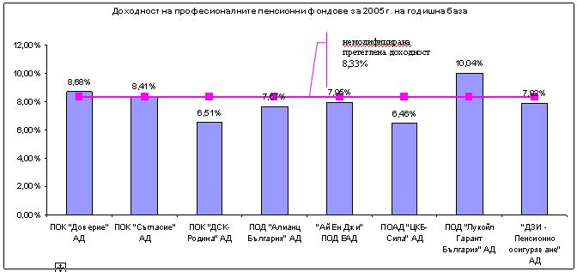

Забележка: Посочените данни нямат по необходимост връзка с бъдещи резултати !!!

